天台县招聘2022届“硕师计划”新教师报名表

年 月 日
姓名 |  |  |  |  | 性别 |  |  |  |  |  | 出生年月 |  |  |  |  | 电子照片
身份证号 |  |  |  |  |  |  | 户籍  所在地
学历 |  |  |  | 毕业  院校 |  |  |  |  |  |  |  | 所学专业
是否师范类专业 |  |  | 是□ 否□ |  |  | 毕业时间 |  |  |  |  |  |  |  |  | 联系  电话
报考学科 |  |  |  |  |  |  |  | 微信群  二维码 |  |  | 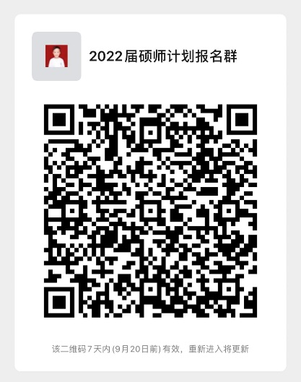
材料目录 |  | 1.报名表；  2.本人有效身份证（正反面复印）；  3.学籍证明；  4.户口本或户籍证明；  5.符合“硕师计划”推荐条件证明；  6.奖学金证明材料或大学期间综合素质（专业成绩）专业内排名前50％。
审核意见 |  |  |  |  |  |  |  | 审核人
备注 |  | 所提供的材料和相关信息完全属实，如有虚假，一经查实，本人承担相关责任。  承诺人签字：  年 月 日
注：报名的同学请通过扫描二维码加入《2022届“硕师计划”报名群》，并修改群名片，格式为报考学科+姓名，如“高中历史张三”，有关通知将在群里发布，请关注。

